7.03.1 –Belegeinreichung

Release: 1.11
Kurzbeschreibung
Dieses Dokument beschreibt den Service zur Belegeinreichung.

Ansprechpartner Manfred Klaber manfred.klaber@vvo.at
Dokumentenhistorie
Name | Änderung | Datum
Jens Bühring | Erstellung des neuen Dokuments | 08.12.2021
Jens Bühring | Trennung des Dokuments von Deckungsauskunft | 13.07.2022
Jens Bühring | Release auf 1.9.0 gesetzt | 07.07.2023
Jens Bühring | Release auf 1.10.0 gesetzt | 12.12.2023
Jens Bühring | Release auf 1.11 gesetzt | 09.05.2024
Voraussetzungen: ON_1.02.1_AuthentifizierungAllgemein

Rechtliche Hinweise: Dieses Dokument wie auch alle anderen Arbeitsgrundlagen, Dokumente und Ergebnisse des OMDS 3.0 unterliegt den Nutzungsbedingungen des OMDS 3.0.

Inhalt
1 Service SubmitReceipt 2

Service SubmitReceipt
Der Service zur Belegeinreichung erlaubt dem Consumer einen bestimmten Beleg zur Erstattung einzureichen.

Dazu sollte im Vorfeld geklärt sein, zu welchem Vertrag der Beleg eingereicht wird.
Neben einem Betrag können ein oder mehrere Dokumente mit übermittelt werden. Die Dokumente können Binaries sein. Es ist dem Serviceprovider aber auch möglich vom Dokumententyp eigene Typen für Dokumente abzuleiten, so dass auch andere Daten als Dokument übermittelt werden können.

Status
Vorgeschlagener Standard (2)

Vorbedingung
Der Benutzer existiert und kann über die Daten im SOAP-Header authentifiziert werden.

Ablauf
Der Benutzer reicht zu einem bestimmten Vertrag einen Beleg ein, mit dem Ziel, dass der Serviceprovider (das VU) die Ausgaben erstattet, die Belegt werden.

Der Serviceprovider trifft keine fachliche Aussage, was mit dem Beleg passiert. Er bestätigt im Response lediglich, ob er den Beleg empfangen und verarbeiten konnte.

Prüflogik
Es wird geprüft, ob
- eine Authentifizierung des Benutzers über die Daten im SOAP-Header möglich ist
- der Benutzer berechtigt ist, auf diesen Vertrag einen Beleg der übermittelten Höhe einzureichen.

Technische Dokumentation
Die Typen des Service sind in omds3_ON7_Schaden.xsd definiert.

ServiceID
Die ServiceID dieser Methode ist „SubmitReceipt“

Request
Mit dem Request werden Betrag und der Beleg (oder auch mehrere Belege) übermittelt.

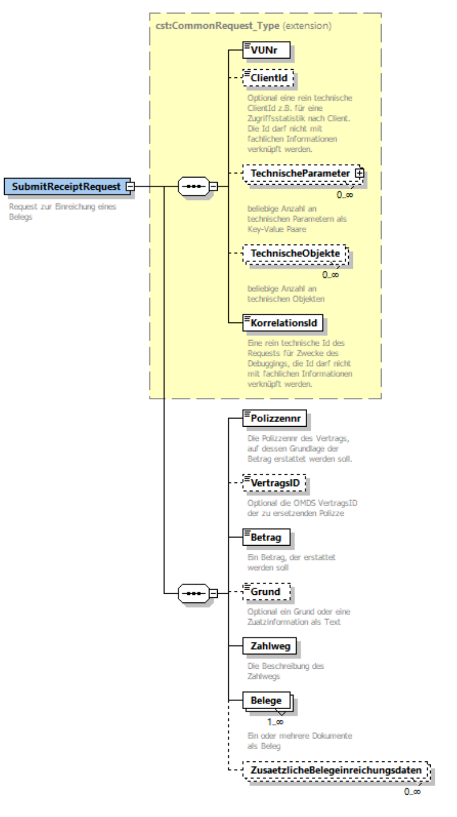

Felder im Einzelnen
Der Request enthält abgesehen von den Authentifizierungsdaten im Header folgende Informationen:
- VUNr – diese VUNr entspricht der VUNr des OMDS-Datensatzes. Sie wird benötigt für Fälle, wo ein technischer Service mehrere Versicherungsunternehmen unterstützt. In Fällen, wo eine VU einen Service nur für die eigenen Belange anbietet, kann dieses Element entfallen. Wird eine VUNr angeliefert, die der Service nicht unterstützt, so ist ein Fehler zu werfen.
- ClientId – optional eine technische ClientId für technische Zwecke (Statistik, Logging). Keinesfalls dürfen hier fachliche Bedeutungen von abhängen, diese wären an die Authentifizierung zu binden.
- TechnischeParameter – optional eine Abfolge von Key-Value Paaren zur Übermittlung technischer Parameter
- Technische Objekte - eine Erweitungsmöglichkeit, damit der Serviceprovider technische Objekte definieren kann, die übermittelt werden sollen. Diese Objekte dürfen keine fachliche Funktion übernehmen.
- Polizzennr – die Angabe einer Polizzennummer, für die der Beleg eingereicht werden soll.
- VertragsID – die Angabe einer OMDS VertragsID, für die der Beleg eingereicht werden soll.
- Betrag – der zu erstattende Betrag als omds:decimal.
- Grund – optional die Angabe eines Grundes oder eine Zusatzinformation als xsd:string.
- Zahlweg – die Angabe wie der Betrag erstattet werden kann. Dieses Element verweist auf den abstakten Typ cst:Zahlweg_Type. Es gibt Standardimplementierungen dieses Typs. Der Serviceprovider kann hier aber auch eigene Typen von ableiten.
- ZusaetzlicheBelegeinreichungsdaten – optional die Möglichkeit zusätzliche Daten zu übermitteln. Die zulässigen Datentypen können vom Serviceprovider festgelegt werden, in dem er neue Typen vom Typ ZusaetzlicheBelegeinreichungsdaten_Type ableitet.

Response
Der Response gibt nur zurück, ob der Request verarbeitet werden konnte oder nicht.

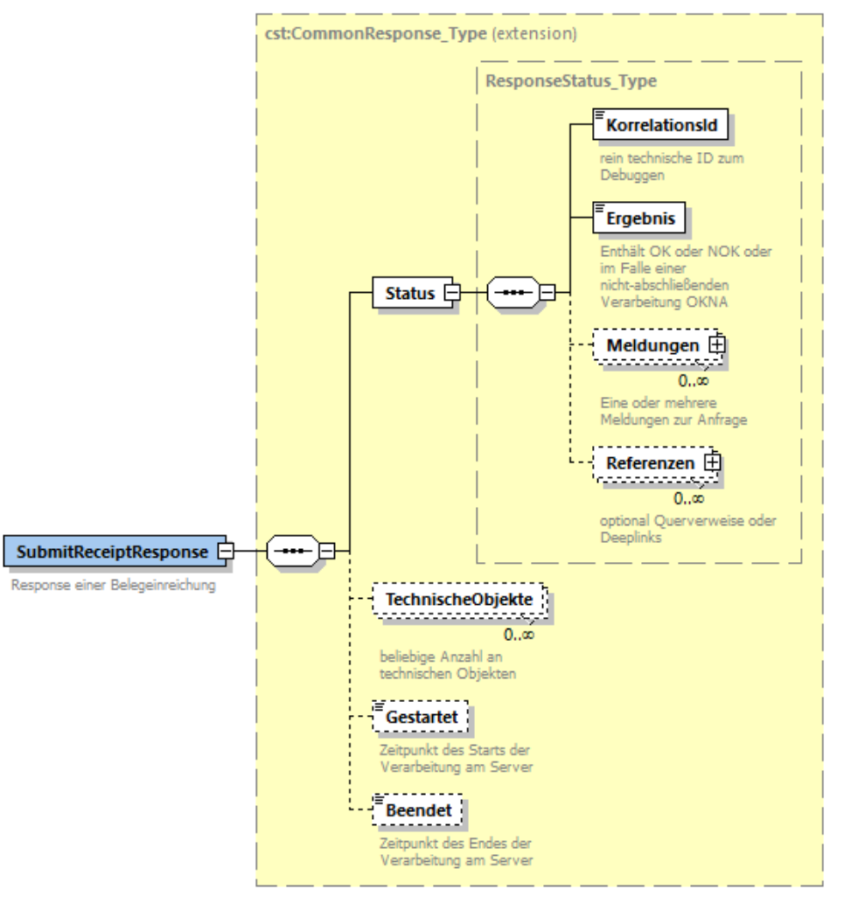

Felder im Einzelnen
Der Response enthält folgende Informationen:
- Status – das Status-Objekt welches in Ergebnis den Code enthält, ob der Request verarbeitet werden konnte und welches auch etwaige Fehlermeldung enthält.
- Technische Objekte – die optionale Möglichkeit vom Provider definierte technische Objekte zurück zu geben.
- Gestartet – optional der Timestamp des Starts der Verarbeitung auf Seiten des Serviceproviders
- Beendet – optional der Timestamp des Endes der Verarbeitung auf Seiten des Serviceproviders

Folgende inhaltliche Fehler werden im Response-Objekt zurückgegeben:

Fehlertyp | Fehlercode | Meldung | Warum
Fehler | 40040 | VUNr nicht unterstützt | Die angegebene VUNr wird von dieser Methode nicht unterstützt
Fehler | 40070 | VUNr muss angegeben werden | Es wurde keine VUNr angegeben, die Methode benötigt aber eine VUNr, da mehrere Versicherungsunternehmen über diese Methode abgewickelt werden.
Fehler | 40100 | Polizzennr kann nicht zugeordnet werden | Die Polizzennr ist unbekannt
Fehler | 40220 | Polizzennr fehlt | Die Polizzennr muss angegeben werden
Fehler | 40110 | VertragsID kann nicht zugeordnet werden | Es wurde eine VertragsID angeführt, diese ist aber nicht bekannt
Warnung | 40120 | VertragsID kann nicht verarbeitet werden | Es wurde eine VertragsID angeführt, der Serviceprovider unterstütz aber keine VertragsIDs

Fault
Folgende Fehler werden über das Fault-Element der Methode geworfen:

Fehlertyp | Fehlercode | Meldung | Warum
Fehler | 40100 | Unauthorized | Keine oder fehlerhafte Authentifizierungs-informationen
Fehler | 40300 | Forbidden | Der Benutzer ist nicht auf die angesprochene Methode berechtigt

Dazu wird jeweils ein Element vom Typ ServiceFault geworfen:


